Moskou overzicht
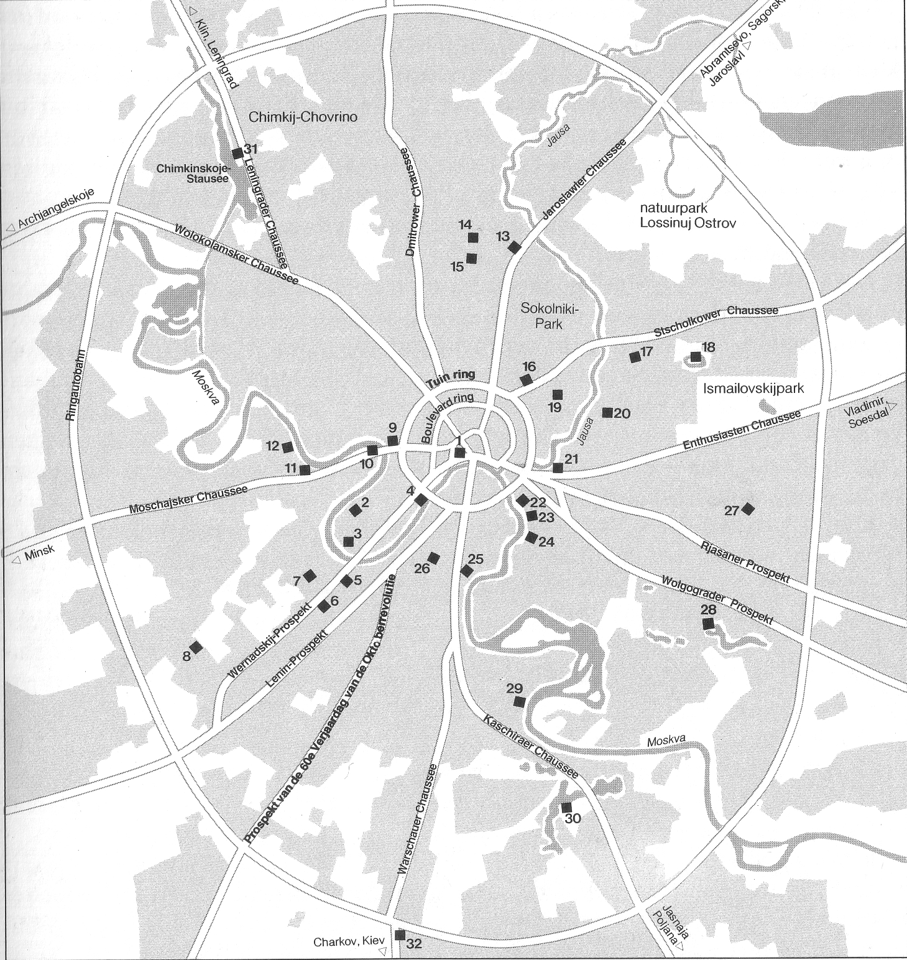

1 Kremlin
2 Nieuwe Klooster van de Heilige Maagd
3 Leninstadion
4 Sint-Nicolaaskerk van de wevers
5 Moskous stadspaleis van de jonge pioniers
6 Moskous circus (nieuwbouw)
7 Lomonossovuniversiteit
8 Olympisch dorp
9 COMECON-gebouw
10 Hotel Oekraïne
11 Panorama museum Borodino
12 kerk van Maria's Bescherming in Fili
13 Economische volkstentoonstelling VDNCh
14 Landgoed Ostankino
15 Televisietoren Ostankino
16 Station voor Leningrad, Jaroslavl en Kazan
17 Preobrasjenskoje-begraaf plaats
18 Ismailovskijvijver
19 Patriarchale Epifaniaskathedraal
20 Vvedenskoje-begraafplaats (begraafplaats voor buitenlanders)
21 Andronikovklooster
22 Nieuwe Verlossersklooster
23 Kroetitskihof
24 Simonovklooster
25 Danilovklooster
26 Donskojkloostcr (Don-klooster)
27 Koeskovo 28 Koesminki
29 Kolomenskoje
30 Tsaritsuno
31 Noordelijke rivierhaven
32 Botel/CampingSolnetsjnuj

